Α΄ ΣΥΛΛΟΓΟΣ ΕΚΠΑΙΔΕΥΤΙΚΩΝ Π.Ε. ΠΕΙΡΑΙΑ
“ΡΗΓΑΣ ΦΕΡΑΙΟΣ”
ΤΖΑΒΕΛΛΑ ΚΑΙ ΑΛΕΞΑΝΔΡΟΥ 1 , ΠΕΙΡΑΙΑΣ 18533

e-mail: info@rigasfereospeiraias.gr http://www.rfp.gr

ΠΕΙΡΑΙΑΣ 23/03/2022, Α.Π: 27

ΠΡΟΣ: ΤΑ ΜΕΛΗ ΤΟΥ ΣΥΛΛΟΓΟΥ

Θέμα: Αντιπολεμική-αντιιμπεριαλιστική συγκέντρωση, Πέμπτη 24 Μαρτίου 2022, 6.30 μ.μ., Πασαλιμάνι, Πειραιάς

Συνάδελφοι, συναδέλφισσες,
Ο Σύλλογός μας συμμετέχει και καλεί στην αντιπολεμική-αντιιμπεριαλιστική συγκέντρωση που οργανώνει το Εργατικό Κέντρο Πειραιά, την Πέμπτη 24 Μαρτίου, στις 6.30 μ.μ., στο Πασαλιμάνι του Πειραιά. Η συγκέντρωση γίνεται ενάντια στην άφιξη στον Πειραιά του γαλλικού αεροπλανοφόρου «Σαρλ ντε Γκωλ», που βρίσκεται στην ευρύτερη περιοχή του Αιγαίου μαζί με το αμερικάνικο «Χάρρυ Τρούμαν» και δεκάδες υποστηρικτικά πλοία, και ενάντια στην εμπλοκή της χώρας μας στον πόλεμο στην Ουκρανία. Ο Πειραιάς είναι λιμάνι των λαών και όχι του πολέμου και των ιμπεριαλιστών. Η συμμετοχή της χώρας στους σχεδιασμούς των ΝΑΤΟ-ΕΕ μόνο δεινά μπορεί να φέρει στον λαό μας. Μόνος δρόμος για το σταμάτημα των ανταγωνισμών και των πολέμων η μαζική κινητοποίηση των λαών.

• ΟΧΙ στον ιμπεριαλιστικό πόλεμο στην Ουκρανία.
• Καμία εμπλοκή της χώρας μας σε αυτόν και στους δολοφονικούς σχεδιασμούς των ΗΠΑ - ΝΑΤΟ - ΕΕ – Ρωσίας.

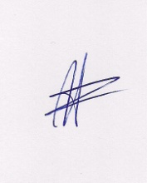  Ο ΠΡΟΕΔΡΟΣ  ΜΑΡΙΟΣ  ΧΑΔΟΥΛΗΣ | 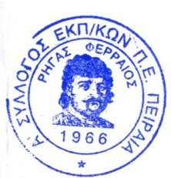ΓΙΑ ΤΟ Δ.Σ. | Ο ΓΕΝ. ΓΡΑΜΜΑΤΕΑΣ  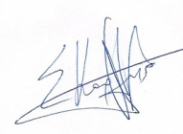  ΣΩΤΗΡΗΣ  ΚΑΡΛΗΣ

